YS益昇電子有限公司
新北市新莊區中正路657 - 1號3樓
TEL:29048217 FAX:2904818
TRIAC無線控制器(遙控器)說明書
一.接法:
AC電源→TRIAC無線控制器→調光變壓器→燈具
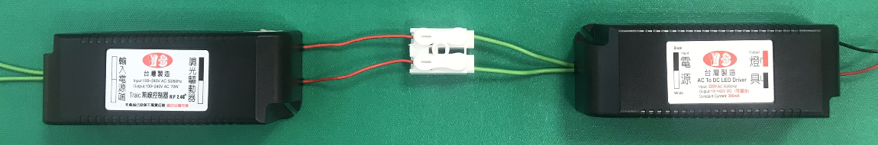
二.設定方式:YS-HR型遙控器
1.將被設置的燈.斷電3秒後通電.並在10秒內操作.2 步驟
2.選擇1-4數字鍵或ALL鍵.在按ID鍵.連續操作2次後.燈會閃爍一下.
然後關閉電源在開啟電源.完成設定
舉例:設定位置在1數字鍵 設定方式如下:
將被設置的燈.斷電3秒後通電.在按 1-ID-1-ID燈會閃爍一下
然後關閉電源在開啟電源.完成設定

遙控器複製:
同時按住未設定遙控器S鍵和設定好的遙控器I鍵.指示燈閃爍3次複製完成.
恢復:
同時按住複製好的遙控器S鍵和.ALL鍵. 指示燈閃爍3次複製完成.
三. 設定方式:YS-86型遙控器
1.將被設置的燈.斷電3秒後通電.並在10秒內操作.2 步驟
2.選擇1-2數字鍵.在按上-下-左-右鍵.燈會閃爍一下.
然後關閉電源在開啟電源.完成設定
舉例:設定位置在1數字鍵 設定方式如下:
將被設置的燈.斷電3秒後通電.在按上-下-左-右燈會閃爍一下
然後關閉電源在開啟電源.完成設定
遙控器複製:
同時按住未設定遙控器I鍵和設定好的遙控器1鍵.保持6秒.指示燈閃爍3次
複製完成.
恢復:
同時按住複製好的遙控器1鍵和ALL鍵.保持6秒.指示燈閃爍3次複製完成.

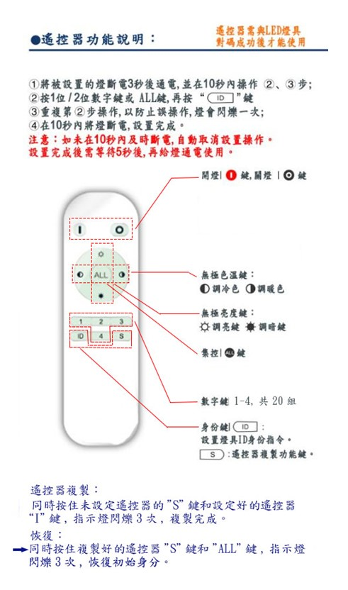

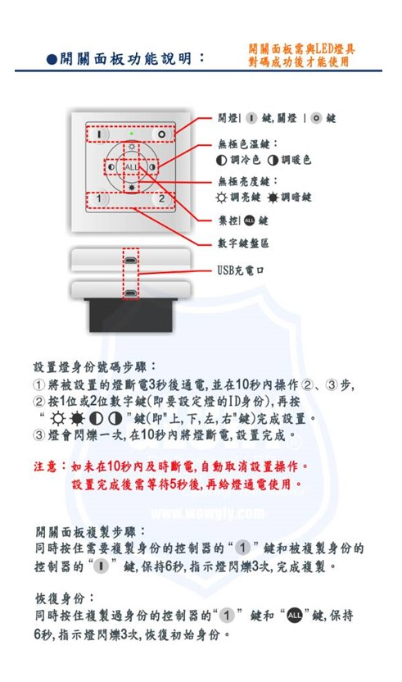
教學網站: https://www.youtube.com/watch?v=RGRmH1ubyq4
YS益昇電子有限公司
制稿日 107-10-01

